电气工程系召开模拟招聘会
6月10日，为了让大二的同学在招聘会上发挥得更出色、更充实，找到更好的工作。也告诫在校大学生要以饱满的精神对待今后的学习，不断提高自己各方面的综合素质，为以后的就业做准备。电气工程系举办了模拟招聘会。
本次活动邀请经验丰富的学工办老师作为评委，活动内容分为两个环节——自我介绍和面试应答。同学们的面试情况喜忧参半，一方面表现出了我系学生优秀的个人素质，另一方面也反映出大家在临场应变中的种种不足。
就业是每一个大学生都要跨过的一道门槛，是人生的一个重要转折点，也是人生的一项伟大工程。机会总是青睐于那些有准备的人，在机会即将来临时，只懂得把握是不够的，还需要懂得准备。
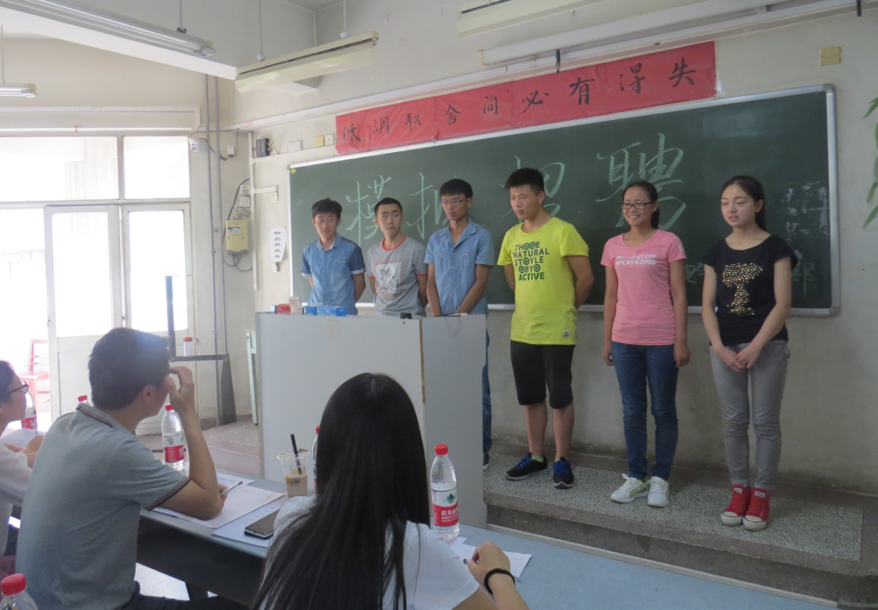
撰稿人：王登辉 摄影师：卢静雯
审稿人：记者站

